Урывский Д.В. МИН-11 подсистема учета движения ГПЖТ.

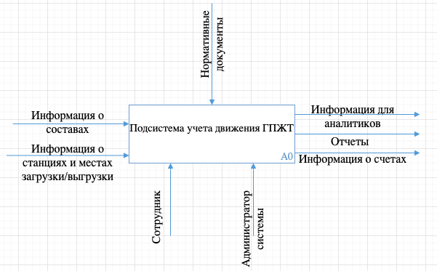

Рис. 1. – Функциональная модель и подсистемы ГПЖТ.

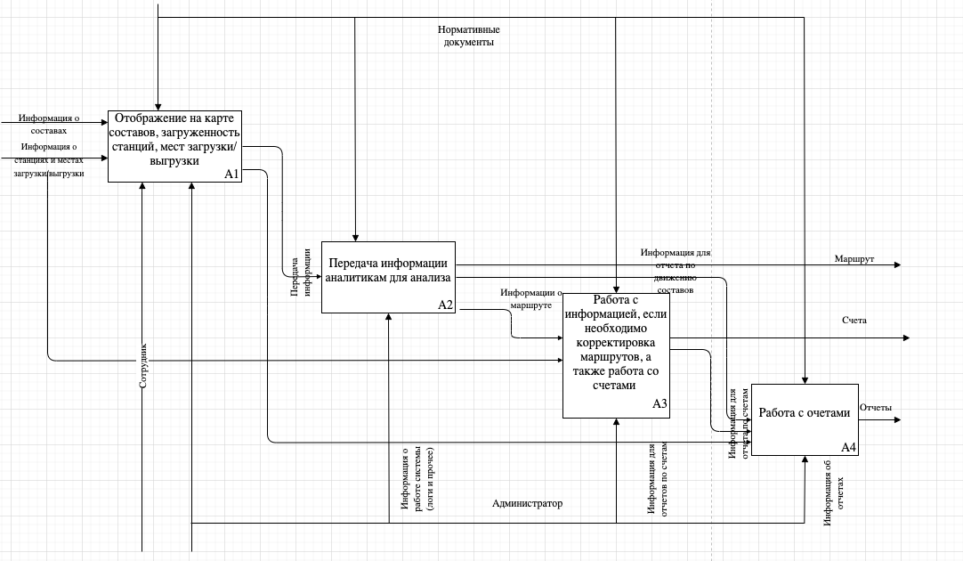

Рис. 2. – Диаграмма декомпозиций блока «подсистема ГПЖТ»

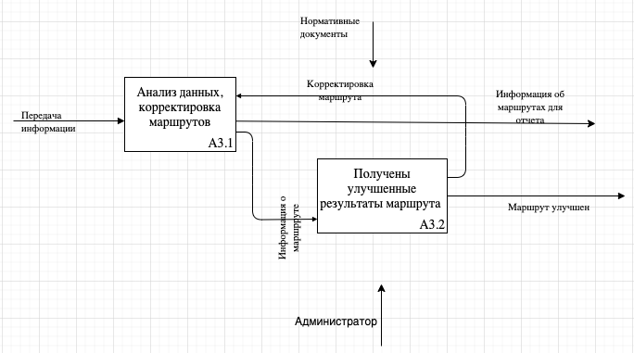

Рис. 3. – Диаграмма декомпозиций блока «Работа с информацией, если необходимо корректировка маршрутов, а также работа со счетами»

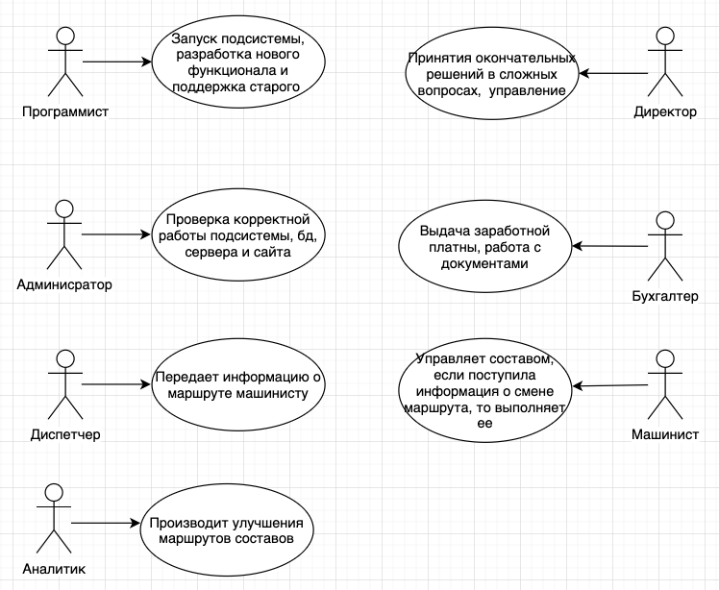

Рис. 4. – Диаграмма прецедентов

Таблица 1. Описание действующих лиц

|  |  |  |
| --- | --- | --- |
| **Имя** | **Краткое описание** | **Abstract (true/false)** |
| Директор | Сотрудник, который руководит всеми подразделениями ЖДМЗ. | - |
| Аналитик | Сотрудник, который получает данные с подсистемы и на их основе производит корректировку маршрута. | + |
| Администратор | Сотрудник, отвечающий за корректную работу подсистемы. | + |
| Программист | Сотрудник, который разрабатывает подсистему, поддерживает. | + |
| Бухгалтер | Сотрудник, который отвечает за финансовую составляющую ЖДМЗ. | - |
| Диспетчер | Сотрудник, который передает информацию о маршруте машинисту. | - |
| Машинист | Изменяет маршрут, если ему передали такие указания. | - |

Таблица 2. Описание прецедентов

|  |  |  |
| --- | --- | --- |
| **Прецедент** | **Краткое описание** | **Abstract (true/false)** |
| Управление ЖДМЗ | Запускается директором. Позволяет решать спорные вопросы. | + |
| Проверка работоспособности подсистемы. | Запускается администратором. Позволяет получить корректные данные. | + |
| Разработка нового функционала, поддержка уже рабочей подсистемы ю | Запускается программистом. Позволяет разрабатывать улучшения подсистемы. | + |
| Анализ полученных данных. | Запускается аналитиком. Получает улучшенный маршрут. | + |
| Передача информации машинисту. | Запускается диспетчером. Позволяет передавать актуальную информацию о маршрутах. | + |
| Управление составом. | Запускается машинистом. Позволяет управлять движением состава. | + |
| Работа с документами | Запускается бухгалтером. Позволяет вносить изменения во входных-выходных и внутренних финансовых документах. | + |
| Выдача заработной платы сотрудникам | Запускается бухгалтером. Позволяет выдавать заработную плату всем сотрудникам турфирмы. | + |

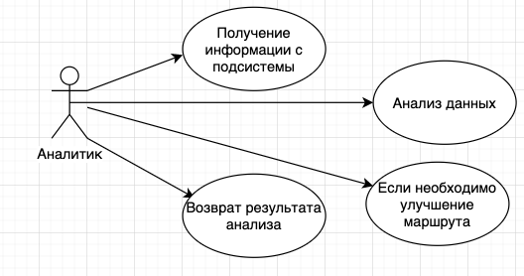

Сценарий по работе аналитики с данными, полученными с подсистемы.